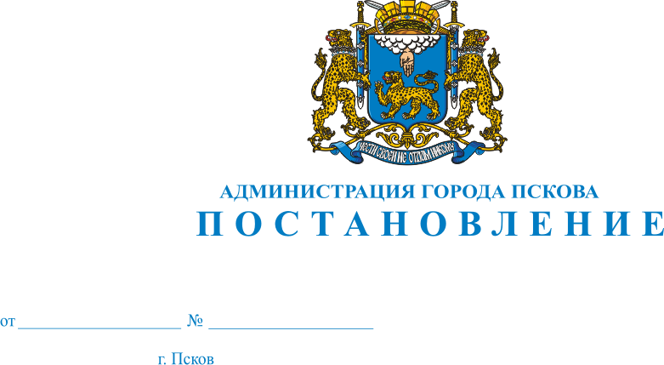
1505
22.11.2016
Об утверждении персонального состава временной межведомственной комиссии муниципального образования «Город Псков» по обследованию жилых помещений ветеранов Великой Отечественной войны, не признанных нуждающимися в улучшении жилищных условий, на 2016 год

В целях организации содействия по проведению ремонта жилых помещений ветеранов Великой Отечественной войны в рамках реализации соглашения о сотрудничестве в организации содействия по проведению ремонта жилых помещений ветеранам Великой Отечественной войны от 25.10.2016 № 25-ПЧ, заключенного между Главным государственным управлением социальной защиты населения Псковской области и муниципальным образованием «Город Псков», в рамках подпрограммы «Социальное обслуживание людей пожилого возраста» Государственной программы Псковской области «Социальная поддержка граждан и реализация демографической политики на 2014-2020 годы», утвержденной постановлением Администрации Псковской области от 28.10.2013 № 500 и муниципальной программы «Поддержка социально ориентированных некоммерческих организаций и отдельных категорий граждан», утвержденной постановлением Администрации города Пскова от 09.12.2014 № 3191, руководствуясь Положением о признании помещения жилым помещением, жилого помещения непригодным для проживания и многоквартирного дома аварийным и подлежащим сносу, утвержденным постановлением Правительства Российской Федерации от 28.01.2006 №47, подпунктами 9.2 и 9.10 пункта 9 статьи 32, Устава муниципального образования «Город Псков» Администрации города Пскова
ПОСТАНОВЛЯЕТ
1.Утвердить персональный состав временной межведомственной комиссии муниципального образования «Город Псков» по обследованию жилых помещений ветеранов Великой Отечественной войны, не признанных нуждающимися в улучшении жилищных условий, на 2016 год согласно Приложению к настоящему Постановлению.
2. Признать утратившим силу Постановление Администрации города Пскова от 13.04.2015 № 854 «Об утверждении персонального состава временной межведомственной комиссии по обследованию жилых помещений инвалидов, участников Великой Отечественной войны, вдов (вдовцов) погибших (умерших) инвалидов и участников Великой Отечественной войны, не признанных нуждающимися в улучшении жилищных условий», на 2015 год.
3. Настоящее Постановление вступает в силу с момента его официального опубликования.
4.Опубликовать настоящее Постановление в газете «Псковские Новости» и разместить на официальном сайте муниципального образования «Город Псков».
5.Контроль за исполнением настоящего Постановления возложить на заместителя Главы Администрации города Пскова С.П. Исекееву.

Глава Администрации
города Пскова И.В. Калашников

Приложение к Постановлению
Администрации города Пскова
от 22.11.2016 года № 1505

Персональный состав временной межведомственной комиссии муниципального образования «Город Псков» по обследованию жилых помещений ветеранов Великой Отечественной войны, не признанных нуждающимися в улучшении жилищных условий, на 2016 год

Председатель комиссии:
- Исекеева Светлана Петровна, заместитель Главы Администрации города Пскова – начальник Управления строительства и капитального ремонта Администрации города Пскова;
Заместитель председателя комиссии:
- Андреев Павел Петрович, заместитель начальника Управления строительства и капитального ремонта Администрации города Пскова;
Секретарь комиссии:
- Суровикова Ольга Александровна, ведущий инженер производственно – технического отдела Управления строительства и капитального ремонта Администрации города Пскова;
Члены комиссии:
- Индюкова Тамара Васильевна, заместитель начальника Управления по градостроительной деятельности Администрации города Пскова;
- Хмелев Сергей Николаевич, заместитель начальника Управления по учету и распределению жилой площади Администрации города Пскова;
- Акименко Мария Александровна, директор муниципального казенного учреждения «Стройтехнадзор»;
- Мясищева Светлана Анатольевна, заместитель директора по производству государственного предприятия Псковской области «Бюро технической инвентаризации»;
- Волкова Наталья Викторовна, начальник отдела по делам ветеранов, инвалидов и социальных выплат Территориального управления города Пскова Главного государственного управления социальной защиты населения Псковской области;
- Гаврилов Виктор Владимирович, председатель Псковского городского Совета ветеранов войны, труда, Вооруженных Сил и правоохранительных органов.

Глава Администрации
города Пскова И.В. Калашников

